Номинация: информационные технологии во внеурочной деятельности образовательных учреждений
Преподаватель ГАПОУ «Забайкальский горный колледж им. М.И. Агошкова» Зимин Ю. С.
Киберспорт, как социальная и образовательная модель в системе внеурочной деятельности студентов СПО
«Компьютерный спорт» (киберспорт) является видом соревновательной деятельности и специальной практики подготовки к соревнованиям на основе компьютерных и (или) видеоигр, где игра предоставляет среду взаимодействия объектов управления, обеспечивая равные условия состязаний человека с человеком или команды с командой. То есть киберспорт – это не соревнование человека с компьютером, это именно соревнование человека с человеком или команды с командой, где компьютер выступает в роли спортивного инвентаря, а игра обеспечивает виртуальное пространство и правила состязания. Именно поэтому киберспорт, в настоящее время, может выступить эффективным способом реализации потенциала заинтересованных студентов, средством для развития командного взаимодействия, лидерских качеств, стратегического мышления, умения просчитывать ситуацию. В киберспорте, как в любом спорте, закаляется воля к победе, умение признавать и прорабатывать свои ошибки, с уважением относится к соперникам и учиться у них.
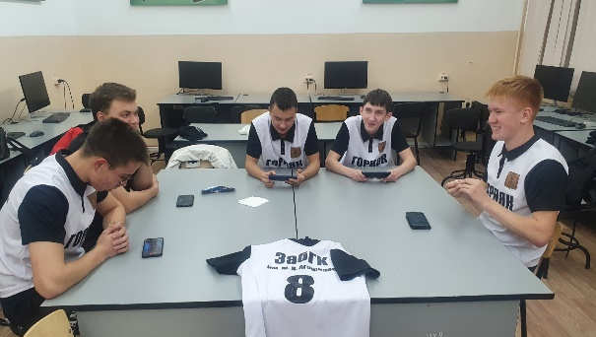
В соответствии с Приказом Министерства спорта РФ от 16.03.2017 №183 «О признании и включении во Всероссийский реестр видов спорта спортивных дисциплин, видов спорта и внесении изменений во Всероссийский реестр видов спорта». был сделан важный шаг к возможности проведения в России официального чемпионата страны, появлению разрядов и званий по компьютерному спорту, дальнейшему развитию киберспортивной инфраструктуры.
Команда «Горняки»
Киберспорт открывает новые возможности для внеурочной деятельности учащихся СПО. Однако, важно учитывать, что из миллионов существующих игр лишь несколько десятков могут считаться киберспортивными. Чтобы игра могла называться киберспортивной, она должна соответствовать ряду критериев: в ней должен быть соревновательный элемент, она обязана быть бессюжетной, с короткими сессиями и обеспечивать игрокам изначально равные условия. Компьютерные игры — это не всегда киберспорт, а геймер — не всегда спортсмен. Есть большая разница между тем, что ты выходишь поиграть в футбол во дворе, и тем, что ты ходишь в спортивную секцию. Потому что спорт — это, в первую очередь, система тренировок. У профессиональных команд такая система есть. В неё входят теоретические занятия, практическая часть, анализ ошибок и элементы отдыха. Исследования показали, что люди, которые занимаются этим как спортом, проводят в два раза меньше времени за компьютером, чем человек, который играет просто для удовольствия. Необходимость поддерживать организм в отличной физической форме позволяет осуществлять метапредметную связь не только с информационно-техническими дисциплинами, но и с дисциплинами, связанными с физическим развитием человека. - организация досуговой соревновательной деятельности в онлайн- и/или офлайн-пространстве, а также выявление сильнейших по компьютерному спорту;
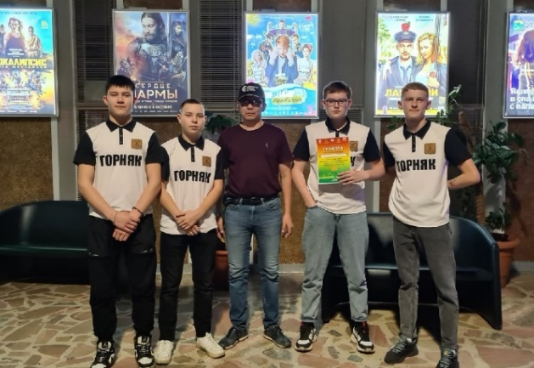
Появление команды ГАПОУ «Забайкальский горный колледж им. М. И Агошкова» по киберспорту под названием «Горняки» позволило разнообразить внеурочную деятельность студентов. При активном сотрудничестве c российским сообществом ESK League (Electronic Sports Khori League) ребята приняли участие в 2-х турнирах, организованных в Забайкальском крае. В Краевом чемпионате на Кубок Забайкальского края по киберспорту в дисциплине Mobile Legends и турнире по киберспорту на Кубок Читы в дисциплине Pubg Mobile 2.0. В чемпионате на Кубок Читы команда «Забайкальского горного колледжа им. М.И. Агошкова» заняла 2 призовое место. Огромная заинтересованность ребят в данном направлении внеурочной деятельности показало необходимость создания секций по киберспорту, кружков по разным дисциплинам и проведения турниров на разных уровнях (внутриколледжных, между отделениями, между образовательными учреждениями и тд). Необходимо воспользоваться тем потенциалом для развития учащихся, что заложен в компьютерном спорте. А именно:
Удокан. Турнир по киберспорту на Кубок Читы в дисциплине Pubg Mobile 2.0
- когнитивное и социальное развитие обучающихся;
- улучшение зрительно-моторной координации учащихся, повышение их внимания и остроты зрения, а также, базовой зрительной обработка и исполнительных функций; - развитие навыков стратегии;
- повышение уверенности в себе и уровня социализации игроков;
- повышение интереса к предметам STEM (наука, техника, инженерия, математика);
- развитие навыков решения проблем;
- подготовка игроков к новым рынкам труда в более широком спектре профессий;
- развитие стратегического мышления, командной работы, навыков общения, лидерства и укрепление уверенности.

